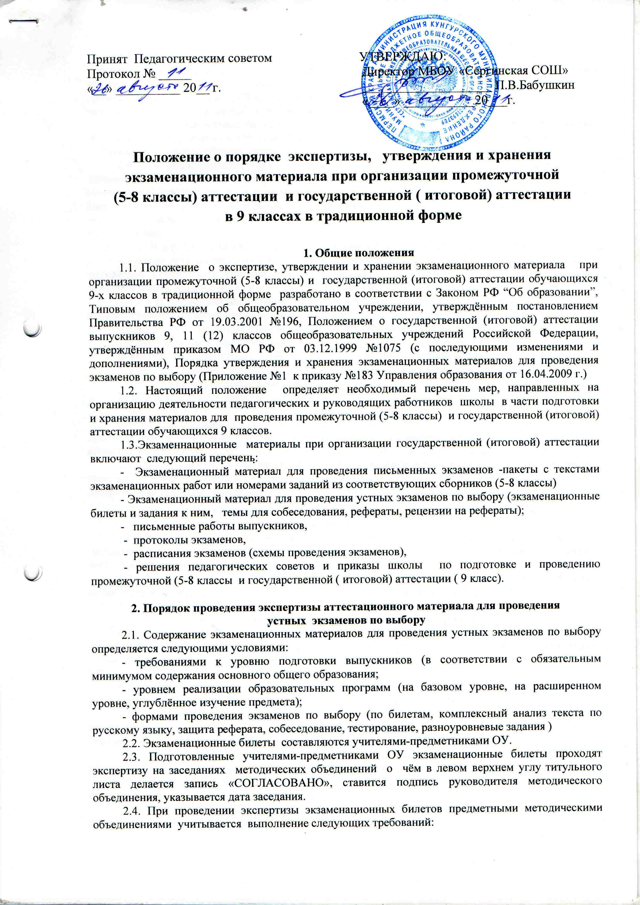

2.4.1. Экзаменационный материал должен быть составлен учителем-предметником с учётом примерных экзаменационных билетов для проведения устной государственной (итоговой) аттестации выпускников 9 классов, рекомендованных Министерством образования РФ. Для промежуточной аттестации (5-8 классы) учитель- предметник составляет экзаменационные задания исходя из изученного за данный и прошедшие годы материала.

2.4.2. Экзаменационные билеты должны соответствовать требованиям к уровню подготовки обучающихся с учётом реализуемых программ: либо - в рамках обязательного минимума содержания основного общего, среднего (полного) общего образования.

2.4.3. Экзаменационные билеты должны содержать теоретические вопросы и практические задания (решение задачи, разбор предложения, лабораторная работа, демонстрация опытов, комплексный анализ текста по русскому языку и т.д.). Практические задания экзаменационного билета взяты из сборников заданий для проведения устных экзаменов по предметам за курс основной школы или составлены учителем-предметником в соответствии с установленными требованиями.

2.4.4. В случае, если имело место увеличение количества часов федерального компонента учебного плана дополнительными часами из школьного компонента, содержание экзаменационных материалов должно быть расширено за счёт включения дополнительных вопросов, практических заданий в соответствии с реализуемой программой по предмету.

2.4.5. По предметам, изучавшимся на профильном или углублённом уровнях, используются соответствующие экзаменационные материалы.

2.4.6. Экзаменационный материал должен быть оформлен согласно требованиям, имеются:

1) титульный лист, оформленный в соответствии с образцом (приложение 1);

2) краткая пояснительная записка, конкретизирующая выполнение п.п. 2.4.1-2.4.5

данного Порядка, изменения и дополнения, внесённые в примерные экзаменационные

билеты, критерии оценивания ответов обучающихся;

3) экзаменационные билеты, содержащие формулировку каждого вопроса, практическую

часть к билетам;

2.5. Темы рефератов выбираются выпускниками с учётом рекомендаций учителей-предметников и утверждаются на МО. На экзамене в обязательном порядке должна быть представлена рецензия на выполненную работу, написанная учителем, преподающим предмет.

2.6. Экзаменационный материал для проведения экзаменов по выбору в форме собеседования включает перечень основных тем учебного курса. Порядок его принятия и утверждения соответствует порядку, определяемому для экзаменационных билетов (п. 2.3-2.4)

**3. Порядок утверждения экзаменационного материала для проведения**

**устных экзаменов по выбору**

3.1. Директор школы утверждает экзаменационные билеты, о чём в правом верхнем углу титульного листа делается соответствующая запись «УТВЕРЖДАЮ», ставится подпись, расшифровка подписи, дата утверждения и номер приказа.

3.2. Утверждение экзаменационных билетов, тем для собеседования, тем рефератов осуществляется не позднее, чем за 2 недели до начала экзаменационного периода.

**4. Порядок хранения аттестационного материала**

4.1. Экзаменационный материал для проведения письменных экзаменов в традиционной форме, экзаменационные билеты для проведения устных экзаменов по выбору в традиционной форме, перечень тем для собеседования и рефератов хранятся в сейфе у заместителя директора по УР.

4.2. Экзаменационный материал для проведения письменных экзаменов в традиционной форме выдаётся учителю- предметнику за 30 минут до начала экзамена.

4.3. Экзаменационные билеты, перечень тем для собеседования выдаются учителю- предметнику в день проведения экзамена за 30 минут до его начала. Запрещается использование практической части экзаменационных билетов при проведении уроков, консультаций.

4.4. После проведения письменных экзаменов письменные экзаменационные работы обучающихся хранятся у заместителя директора по УР в течение 2 лет.

4.5. После проведения устных экзаменов экзаменационные работы обучающихся( листы ответов) хранятся у учителей – предметников в течение 1 года.

4.6. После проведения экзаменов экзаменационные материалы (билеты, рефераты и т.д), протоколы экзаменов сдаются на хранение заместителю директора по УР.

Приложение №1

*Образец титульного листа*

СОГЛАСОВАНО УТВЕРЖДАЮ

Руководитель МО Директор школы

______________ . ___________

«___»_________2011 г.

Приказ № ___ от __________

**Экзаменационные билеты по геометрии**

**9 класс**

( 25 билетов:50 вопросов и 25 задач)

**2010- 2011 уч.год**

Учитель геометрии Иванов И.И..